EDITAL

Prestação de serviços de restauração e bebidas de caráter não sedentário e venda ambulante na Freguesia de Campo de Ourique

NOTA INTRODUTÓRIA
No exercício das suas competências próprias, melhor especificadas na Lei n.º 75/2013, de 12 de setembro, que estabelece o Regime Jurídico das Autarquias Locais, e, bem assim, por referência às competências que lhe foram delegadas pela Lei n.º 56/2012, de 8 de novembro, que procedeu à Reorganização Administrativa da cidade de Lisboa, compete à Junta de Freguesia de Campo de Ourique a autorização e licenciamento das prestações de serviços de restauração e bebidas de caráter não sedentário e, bem assim, da venda ambulante no seu território, em cumprimento das normas aplicáveis à tipologia da prestação de serviços mencionada, muito particularmente as definidas no Decreto-Lei n.º 10/2015, de 16 de janeiro, que aprova o Regime Jurídico de Acesso e Exercício de Atividades de Comércio, Serviços e Restauração.
Nessa medida, pelo presente Edital, pretende a Junta de Freguesia de Campo de Ourique densificar e condensar as normas respeitantes às condições de acesso e execução das prestações de serviços de caráter não sedentário e da venda ambulante, definindo um conjunto de lugares passíveis de serem ocupados para os fins mencionados.
Dessa forma, a atribuição de lugares nos locais estabelecidos no presente Edital para a prestação de serviços de caráter não sedentário será efetuada com base na apresentação, por parte dos interessados, de candidaturas que, estando devidamente instruídas, serão objeto de avaliação por parte de um júri designado para o efeito, cumprindo-se as taxas de ocupação de espaço público em vigor definidas pelo Município de Lisboa, em obediência ao preceituado no artigo 12.º, número 1, alínea g), da Lei n.º 56/2012, de 8 de novembro.
De igual modo, o presente Edital especifica também as regras para proceder ao licenciamento das atividades de venda ambulante, uniformizando metodologias e procedimentos, cobrando-se, também, as respetivas taxas.
Com a ocupação temporária de espaço público nos locais previamente definidos pelo executivo da Junta de Freguesia de Campo de Ourique, e com o licenciamento da venda ambulante, será possível revitalizar esses mesmos espaços e propiciar aos fregueses um conjunto de experiências gastronómicas no espaço público, dinamizando-o e dando-lhe um conjunto de valências em benefício da Freguesia e do interesse público.
Assim, pelo presente Edital tornam-se públicas as regras atinentes à ocupação de espaço público para prestação de serviços de restauração e bebidas de caráter não sedentário e para venda ambulante na Freguesia de Campo de Ourique.

Artigo 1.º
Objeto e âmbito territorial
- O presente Edital define as condições de execução e de acesso à ocupação de espaço público para prestação de serviços de restauração e bebidas de caráter não sedentário e para venda ambulante.
- O Edital tem por objeto a atribuição de licenças para a prestação de serviços de restauração, bebidas ou produtos alimentares tradicionais, com carácter não sedentário, em unidades móveis ou amovíveis (roulottes/atrelados) e para a venda ambulante.
- A licença de venda contempla o direito de ocupação de espaço público nos termos do número seguinte.
- Os lugares determinados para a prestação de serviços de restauração e bebidas de caráter não sedentários, localizados na circunscrição da Freguesia de Campo de Ourique, são os constantes do Anexo III.
- Por deliberação da Junta de Freguesia de Campo de Ourique os lugares poderão ser alterados, reduzidos ou aumentados.

Artigo 2.º
(Entidades elegíveis)
Para efeitos do presente Edital são considerados vendedores elegíveis, os particulares maiores de idade ou pessoas coletivas que exerçam com caráter não sedentário, em unidades móveis ou amovíveis (roulottes) devidamente licenciadas, as atividades de prestação de serviços de restauração ou de bebidas e/ou de produtos alimentares tradicionais e/ou de venda ambulante, com título de exercício de atividade válido, e que apresentem todos os elementos que devem instruir a candidatura.

Artigo 3.º
(Condições dos equipamentos)
- As roulottes e/ou viaturas, para além as disposições legais que lhe sejam aplicáveis, têm de cumprir as seguintes características:
- Natureza autoportante, não recorrendo a fixações ou perfurações no pavimento, no mobiliário urbano, no arvoredo, nem em qualquer elemento pré-existente.
- O equipamento utilizado no exercício da atividade deverá ser mantido em bom estado de conservação e higiene, possuir HACCP, bem como todas as certificações necessárias para o cumprimento do objeto da venda de produtos alimentares, ou, em unidades especialmente concebidas e equipadas para o efeito para a confeção e venda de refeições ligeiras e bebidas;

Artigo 4.º
(Deveres vendedores)
São deveres dos vendedores:
- Pagar a taxa de ocupação;
- Cumprir as normas constantes no presente Edital, bem como toda legislação em vigor relativa ao exercício da atividade;
- Cumprir a legislação em vigor relativa a todos os equipamentos em vigor;
- Cumprir o plano de negócio, planta e projeto apresentado à Junta de Freguesia de Campo de Ourique;
- Assegurar, a expensas próprias, a energia elétrica necessária para o exercício da sua atividade no local licenciado;
- Empregar a melhor conduta cívica nas suas relações com outros vendedores, entidades de fiscalização e com o público em geral;
- Afixar em todos os produtos expostos a indicação do preço de venda ao público, de forma e em local bem visível, nos termos da legislação em vigor;
- Utilizar o contentor de lixo nas condições que lhe sejam determinadas pela Junta de Freguesia de Campo de Ourique.
- Utilizar um Caixote do lixo de cor cinza, com diâmetro 30cm.
- Promover a limpeza do lote licenciado durante e no final do exercício da atividade, deixando a área limpa, livre de qualquer lixo, nomeadamente detritos, restos, caixas ou outros materiais semelhantes.

Artigo 5.º
(Interdições)
Para além de outras proibições constantes neste Edital é interdito aos vendedores:
- O exercício da atividade fora do local ou zona autorizada;
- Impedir ou dificultar de qualquer forma o trânsito nos locais destinados à circulação de veículos e peões;
- Expor artigos para além da área do lote autorizada;
- Expor e/ou vender produtos interditos ou não autorizados;
- Utilizar o local atribuído para fins que não sejam os do exercício do seu comércio;
- O exercício da atividade fora do horário autorizado, bem como o seu não cumprimento;
- Prestar falsas declarações ou informações sobre a identidade, origem, natureza, composição, qualidade, propriedades ou utilidade dos produtos expostos à venda como forma de induzir o público para a sua aquisição, designadamente a exposição e venda de contrafações;
- Lançar no solo quaisquer desperdícios, restos, lixos ou outros materiais suscetíveis de pejarem ou conspurcarem a via pública;
- O desrespeito das determinações sobre higiene e recolha de lixo, que forem indicadas pela Junta de Freguesia de Campo de Ourique;
- Utilização de geradores;
- A utilização de equipamentos de som e imagem;
- A utilização de floreiras ainda que dentro do lote licenciado;
- A utilização sob qualquer forma de reclamos publicitários ou informação comercial, ainda que relativos a produtos comercializados, exceto:
- tratando-se de cavaletes ou reclamos de pequenas dimensões exclusivamente utilizados para noticiar a ementa e preços, desde que colocados dentro da área de lote licenciada;
- publicidade no ensombramento referido no n.º 4, do artigo 5.º, desde que as suas medidas não ultrapassem 0,50x0,20cm.
- É interdita a venda dos seguintes produtos: medicamentos e especialidades farmacêuticas; sementes, plantas e ervas medicinais e respetivos preparados; venda avulsa de louro, chá de malvas e outros produtos similares; mariscos, bivalves e crustáceos não confecionados;

Artigo 6.º
(Horário)
- O horário de venda tem a seguinte diferenciação:
- verão das 09h00 às 21h00;
- inverno das 09h00 às 19h00;
- A definição do horário de verão ou inverno é da competência da Junta de Freguesia de Campo de Ourique.

Artigo 7.º
(Espaços e Ocupação)
- As regras constantes no presente Edital visam a atribuição de título de ocupação de espaço público destinado a equipamentos de restauração e bebidas de caráter não sedentário, nos seguintes locais:
- Local 1- “Avenida de Ceuta Sul” - 4,90 X 7,50 (36,75 m²), na Avenida de Ceuta Sul, melhor identificado na Planta anexa ao presente Edital;
- Local 2: - “Meia Laranja” - 4,90 X 3,30 + 4.90 x 4.20 (36,75 m²), na Rua Maria Pia, melhor identificado na Planta anexa ao presente Edital;
- Local 3 “Escadinhas” - 7,50 X 4,90 (36.75 m²), nas Escadinhas dos Terramotos, melhor identificado na Planta anexa ao presente Edital;
- Local 4 “Joshua Benoliel” - 7,50 X 4,90 (36.75 m²), na Rua Joshua Benoliel, melhor identificado na Planta anexa ao presente Edital;
- Local 5 “Tierno Gálvan” - 7,50 X 4,90 (36.75 m²), na Rua Tierno Galvan, melhor identificado na Planta anexa ao presente Edital;
- Local 6 “Amoreiras” 6,50 X 2,60 (16.90 m²), , melhor identificado na Planta anexa ao presente Edital;

- As regras para o exercício da atividade, os horários autorizados, bem como as condições de ocupação do espaço, colocação dos equipamentos e exposição dos produtos terão de respeitar as disposições constantes no presente Edital.
- A ocupação é circunscrita exclusivamente ao lugar atribuído, encontrando-se o vendedor expressamente proibido de ocupar o espaço público fora dessa área.
- Em caso de licenciamento do espaço referido no número 1, o vendedor poderá colocar ensombramento de esplanada, mediante a utilização de um guarda-sol exclusivamente de cor branca.
- Os lugares não são permutáveis, mesmo entre vendedores.
- A ocupação é ininterrupta, estando o vendedor obrigado a ocupar o espaço durante todo o período da vigência da licença.
- Não obstante o referido no número anterior o vendedor encontra-se isento da obrigação de ocupação 1 (dia) por semana e 2 (dias) seguidos por cada mês de duração da licença.

Artigo 8.º
(Natureza e duração das Autorizações)
- As licenças de venda dos lugares 1, 2 e 3 são concedidas a título precário pelo período de 1 (um) ano, findo o qual as mesmas se renovam automaticamente pelo período de 1 (um) ano, salvo denúncia do vendedor com 60 (sessenta) dias de antecedência, tendo caráter intransmissível por qualquer título ou forma, exceto em caso de transmissão mortis causa, tratando-se de pessoa singular.

- As licenças de venda dos lugares 4, 5 e 6 são concedidas a título precário, pelo período de 6 (seis) meses, findo o qual as mesmas se renovam automaticamente, pelo período de 6 (seis) meses, salvo denúncia do vendedor com 60 (sessenta) dias de antecedência, tendo carácter intransmissível por qualquer título ou forma, exceto em caso de transmissão mortis causa, tratando-se de pessoa singular.
- Para efeitos do disposto nos números anteriores, apenas será permitida uma renovação automática, pelo que, terminado o período referente à renovação automática, os lugares serão novamente alvo de procedimento de atribuição de licenças de venda.
- A atividade apenas poderá ser exercida pelo titular da licença sendo proibida qualquer tipo de subconcessão, exceto se exercida por funcionários ou colaboradores do titular da licença e por conta deste, desde que previamente autorizadas pela Junta de Freguesia de Campo de Ourique.

Artigo 9.º
(Instrução da candidatura e Prazo)

- Para efeitos de candidatura para atribuição da licença de venda e de ocupação de espaço público, devem ser apresentados os seguintes documentos:
- Formulário de candidatura para a atribuição de licenças de ocupação do espaço público para equipamentos de restauração e bebidas de carácter não sedentário dirigido à Junta de Freguesia de Campo de Ourique, mediante impresso próprio disponível no site www.jf-campodeourique.pt, devidamente preenchido, onde deverá constar a indicação expressa de qual o lugar que se está a candidatar;
- Projeto comercial para o lugar a ocupar, acompanhado de estudo prévio com a descrição das atividades a desenvolver, com a apresentação de plantas de instalação dos equipamentos, memória descritiva, investimentos previstos e carta de intenção.
- Currículo do candidato onde conste a informação, comprovadamente documentalmente, dos anos de experiência profissional no setor de atividade a que se candidata e noutros setores de atividades, e da formação profissional no setor de atividade a que se candidata.
- Comprovativo da submissão da mera comunicação prévia, conforme previsto na alínea f) do n.º 1 do artigo 4.º do Regime Jurídico de Acesso e Exercício de Atividades de Comércio, Serviços e Restauração ou título de exercício de atividade emitido pela Direção Geral das Atividades Económicas (DGAE);
- Seguro de Responsabilidade Civil;
- Declaração atualizada da Autoridade Tributária que comprove que o candidato se encontra com a sua situação regularizada.
- Declaração atualizada da Segurança Social que comprove que o candidato se encontra com a sua situação regularizada.
- Certidão de Registo Criminal atualizado;
- Declaração HACCP (se aplicável);
- Termo de responsabilidade de instalação de gás (se aplicável);
- Memória descritiva da unidade móveis ou amovíveis (roulotte), que deve incluir a indicação do produto que se propõe vender, acompanhado de fotografias;
- Estrutura da equipa afeta à exploração, indicando o número de funcionários presentes no local;
- Documento de identificação, ou certidão de registo comercial atualizada, no caso de tratar-se de pessoa coletiva.
- As candidaturas para a ocupação de lugares para prestação de serviços de restauração e bebidas de caráter não sedentário deverão ser enviadas em formato pdf para o endereço eletrónico licenciamento@jf-campodeourique.pt ou entregues presencialmente nos serviços administrativos da Junta de Freguesia de Campo de Ourique, nos seguintes prazos de candidatura:
a) Para ocupações no período de 1 de abril a 30 de setembro, as candidaturas decorrem de 1 de janeiro a 28 de fevereiro;
b) Para ocupações no período de 1 de outubro a 31 de março, as candidaturas decorrem de 1 de julho a 30 de agosto;
- Cada interessado apenas se pode candidatar a um lugar.
- A falta de preenchimento do formulário de candidatura ou a falta de entrega de algum dos documentos referidos no número 1 do presente artigo implica a rejeição da candidatura.
- A Junta de Freguesia pode, a qualquer momento, incluindo para efeitos de apreciação da documentação da candidatura, exigir a apresentação de outros documentos comprovativos das declarações prestadas pelos concorrentes.
- As falsas declarações determinam a exclusão do candidato e atos subsequentes.
- Os pedidos de esclarecimento sobre as regras e procedimentos definidos no presente Edital poderão ser efetuados através do endereço eletrónico licenciamento@jf-campodeourique.pt ou presencialmente nos Serviços Administrativos da Junta de Freguesia de Campo de Ourique, das 10h às 17h.

Artigo 10.º
Admissão e exclusão de Candidaturas
- Serão admitidos os candidatos que tenham apresentado a sua candidatura, nos termos definidos no presente edital.
- Serão excluídas as candidaturas, cujos candidatos:
a) Tenham entregue a candidatura fora do prazo fixado;
b) Não tenham a sua situação contributiva regularizada, quer junto da Segurança Social e/ou da Autoridade Tributária;
c) Se proponham à comercialização de produtos interditos;
d) Não apresentem todos os documentos mencionados no artigo 4.º do presente Edital;
e) Apresentem documentos com a validade expirada;
f) Cujas instalações não respeitem as características expressas nas peças desenhadas;
g) Cujo equipamento não se enquadre estética e morfologicamente no local;

Artigo 11.º
(Forma para atribuição de lugares)
- A atribuição de licenças para cada lugar será feita mediante avaliação das candidaturas, numa avaliação de 0 a 20 valores, com valoração até às centésimas, por referência aos critérios de avaliação e ponderações constantes no Anexo II ao presente Edital.
- Os vendedores que, embora validamente inscritos para a avaliação das candidaturas, não venham a obter uma licença por não terem sido ordenadas em primeiro lugar ficarão em lista de espera durante o período correspondente à duração da licença, mediante uma lista de suplentes hierarquizada por ordem decrescente de avaliação.
- Em caso de desistência, caducidade ou revogação de licença de um vendedor sorteado, o vendedor em lista de espera será, dentro da ordem respetiva, chamado a substituí-lo, sem necessidade do lançamento de novo procedimento.
- Em casos excecionais, ponderadas razões de ordem socioeconómica ou de interesse para o projeto, a Junta de Freguesia de Campo de Ourique poderá atribuir diretamente as referidas licenças.

Artigo 12.º
Júri
A abertura, a apreciação e a ordenação das candidaturas será realizada por um Júri nomeado pelo Presidente da Junta de Freguesia, composto por três membros efetivos e dois suplentes.

Artigo 13.º
Ordenação dos candidatos e notificação dos resultados
- Após a ordenação das candidaturas pelo Júri, os candidatos serão notificados do resultado, numa fase de audiência prévia, com prazo de resposta de 10 dias úteis.
- Decorrido esse prazo, os candidatos serão notificados da decisão definitiva, sendo as propostas vencedoras notificadas da data e do prazo em que devem proceder ao pagamento da taxa respetiva e fazer a respetiva ocupação do espaço.
Artigo 14.º
Título de ocupação
Com o pagamento da licença é conferido ao vendedor um Cartão, que titula a sua autorização de venda no âmbito do presente Edital.

Artigo 15.º
Pagamento da Taxa
1. O pagamento da taxa de ocupação será realizado diretamente na Secretaria da Junta de Freguesia de Campo de Ourique, no prazo de 5 dias úteis, após notificação para a respetiva liquidação.
2. Os valores da taxa mensal a pagar são os seguintes, consoante o lugar a ocupar:
a. Lugar 1: 494,60€ (quatrocentos e noventa e quatro euros, e sessenta cêntimos)
b. Lugar 2: 494,60€ (quatrocentos e noventa e quatro euros, e sessenta cêntimos)
c. Lugar 3: 494,60€ (quatrocentos e noventa e quatro euros, e sessenta cêntimos)
d. Lugar 4: 1819,12€ (mil, oitocentos e dezanove euros, e doze cêntimos)
e. Lugar 5: 1819,12€ (mil, oitocentos e dezanove euros, e doze cêntimos)
f. Lugar 6: 836,55€ (oitocentos e trinta e seis euros, e cinquenta e cinco cêntimos)

Artigo 16.º
(Caducidade e revogação)
- A licença de ocupação caduca por:
- Falta de pagamento da taxa mensal;
- Esgotamento do prazo de vigência, caso não seja renovada.
- Incumprimento pelo vendedor das disposições constantes no presente Edital e no aviso do sorteio;
- Incumprimento pelo vendedor de quaisquer normas legais;
- Razões de interesse público devidamente justificado;
- Nos primeiros 3 (três) meses de duração da licença, considerado como período experimental, a licença poderá ser revogada por decisão unilateral da Junta de Freguesia de Campo de Ourique sem que para tanto tenha de invocar qualquer justificação.
- Para além dos motivos de caducidade e revogação da licença definidos, a Junta de Freguesia de Campo de Ourique poderá opor-se à renovação da licença por motivos de:
- incumprimento pelo vendedor das disposições constantes no presente Edital e/ou nas regras do aviso do sorteio público
- interesse da Freguesia ou do próprio projeto;
- decisão do executivo da Junta de Freguesia de realizar novo sorteio público para ocupação do lote licenciado;

Artigo 17.º
Venda ambulante

1. Para efeitos do presente Edital, é considerada venda ambulante o exercício de atividade de comércio a retalho não sedentária, em que a presença do comerciante nos locais de venda, em feiras ou de modo ambulante, não reveste um caráter fixo e permanente, designadamente em atividades de duração precária tais como venda de castanhas assadas, venda de farturas, entre outros.

Artigo 18.º
Forma de atribuição de licenças de Venda ambulante

1. A atribuição de licenças de venda ambulante depende de requerimento fundamentado dirigido à Junta de Freguesia de Campo de Ourique, mediante preenchimento do formulário constante no Anexo I ao presente Edital, cabendo à Junta de Freguesia avaliar, mediante critérios de interesse público, do sentido de oportunidade e viabilidade da atribuição dessa licença.
2. Para a apreciação de cada pedido, a Junta de Freguesia de Campo de Ourique solicitará ao requerente a documentação que considerar pertinente para a avaliação e instrução do pedido, tendo por referência a documentação solicitada para a prestação de serviços de restauração e bebidas de caráter não sedentário.
3. A duração, modo e lugar para cada venda ambulante requerida será definida consoante o pedido apresentado, cobrando-se as respetivas taxas previstas para esta atividade, constantes em Tabela de Taxas Municipal.
4. O formulário deverá ser enviado para o endereço eletrónico:
licenciamento@jf-campodeourique.pt ou entregue presencialmente nos serviços
administrativos da Junta de Freguesia de Campo de Ourique.

Artigo 19.º
(Ação de Fiscalização)
A prevenção e ação corretiva sobre as infrações às normas constantes no presente Edital e legislação aplicável, são da competência da Junta de Freguesia de Campo de Ourique e demais entidades fiscalizadoras.

Artigo 20.º
Contraordenações e coimas
- É aplicável para efeitos da determinação do montante das coimas o previsto no artigo 143.º do Decreto-Lei n.º 10/2015, de 16 de janeiro.
- São consideradas contraordenações leves:
- Recusar-se a mostrar às entidades fiscalizadoras o cartão de vendedor, ou perda ou deterioração do mesmo;
- Não ocupar o lugar de venda no prazo que lhe for estabelecido.
- São consideradas contraordenações graves:
- Prestar falsas declarações relacionadas com a aplicação do presente Edital, ou de qualquer outro normativo legalmente aplicável;
- O exercício da atividade fora dos locais ou zonas permitidas;
- A utilização de publicidade para além do permitido no presente Edital;
- Expor artigos para além da área de lote autorizada;
- Utilizar o local atribuído para a venda, para outros fins que não os do seu comércio;
- A inobservância do horário autorizado e, ou o seu não cumprimento;
- Impedir ou dificultar o trânsito nos locais destinados à circulação de veículos e peões;
- O incumprimento pelo vendedor de quaisquer obrigações constantes do presente Edital que não seja definida como contraordenação muito grave.
- São consideradas contraordenações muito graves:
- O exercício da atividade de vendedor ou ocupação do espaço sem licença válida;
- A utilização de instrumentos de som e imagem;
- Violação das leis do ruído ou de alguma forma desenvolver ações ou omissões que perturbem a paz pública;
- Incumprimento de regras de limpeza, higiene e segurança alimentar;
- Despejar águas, restos de comida, material de embalagem de produtos, lixos ou outros detritos fora dos locais destinados a esse fim;
- Não proceder à limpeza do local de venda e do espaço envolvente, devolvendo-os ao uso do público, limpos e asseados;
- Intervir em altercação grave com consumidores ou outros vendedores;
- Desobedecer de forma reiterada a ordens dos funcionários da Junta de Freguesia ou das entidades fiscalizadoras;
- Incumprimento das disposições legais relativas ao desenvolvimento da atividade;
- A reincidência na prática de factos contraordenacionais pelos quais tenha sido condenado há pelo menos, seis meses.
- A tentativa e a negligência são puníveis, desgraduando a medida da culpa.
- O produto das coimas reverte integralmente para a Freguesia.

Artigo 21.º
(Competência para a instauração e decisão dos processos de contraordenação)
- A competência para determinar a instrução dos processos de contraordenação, bem como para aplicar a respetiva coima e eventuais sanções acessórias é da Junta de Freguesia de Campo de Ourique, nos termos da lei.
- A tramitação processual obedecerá ao disposto no regime geral das contraordenações.

Artigo 22.º
(Sanções acessórias)
- Podem ser aplicadas como sanções acessórias as previstas no Decreto-Lei n.º 10/2015, de 16 de janeiro, bem como, as seguintes:
- Suspensão da atividade por período até 30 dias;
- Cassação da licença e respetivo cartão de vendedor.
- A título de medida cautelar a Junta de Freguesia de Campo de Ourique poderá proceder à apreensão de instrumentos, bens, mercadorias e veículos que representem perigo para a população, ponham em causa a saúde pública ou possam contribuir para a prática de um crime ou contraordenação.

Artigo 23.º
(Medidas das penas)
A determinação do montante da coima e a aplicação de sanções acessórias far-se-á em função da gravidade da contraordenação, do dano, da culpa, da situação económica do vendedor e da existência ou não de reincidência.

Artigo 24.º
(Legislação aplicável)
O presente Edital rege-se com as necessárias adaptações pelas disposições constantes no Regime Jurídico de Acesso e Exercício de Atividades de Comércio, Serviços e Restauração, estabelecido pelo Decreto-Lei n.º 10/2015, de 16 de janeiro, no Decreto-Lei n.º 244/95, de 14 de Setembro, no Decreto-Lei n.º 10/2015, de 16 de janeiro, no Regulamento Geral de Taxas Preços e Outras Receitas do Município de Lisboa, Regulamento da Venda Ambulante no Concelho de Lisboa (Edital n.º 82/95), Regulamento da Higiene dos Géneros Alimentícios (Decreto-Lei 67/98, de 18 de março), e demais legislação aplicável à atividade desenvolvida.

Artigo 25.º
(Resolução de casos omissos)
Os casos omissos e que não possam ser resolvidos pelas regras do presente Edital serão apreciadas e decididas pelo executivo da Junta de Freguesia de Campo de Ourique.

Campo de Ourique, 6 de novembro de 2023

ANEXO I
FORMULÁRIO DE CANDIDATURA
Nome ou designação social do candidato:
______________________________________________________________________

Morada ou sede do candidato:
______________________________________________________________________
Email:
_______________________________________________________________________

Código Postal: ______/______ Localidade: ______________

Telefone/ Telemóvel: __________

Tipo de ocupação:
Prestação de serviços de restauração e bebidas de caráter não sedentário
Venda ambulante* (___________________________________________)
Lugar a que se candidata (caso se trate de prestação de serviços de restauração e bebidas de caráter não sedentário) ou local para a venda ambulante:
______________________________________________________________________
______________________________________________________________________
Declaro que tomei conhecimento de todas as regras constantes no EDITAL e que remeto em anexo ao formulário de candidatura os documentos requeridos.
__________________, _____ de ____________________ 2023

_____________________________________________________________________
(Assinatura)
*Indicar o tipo/atividade de venda ambulante
ANEXO II
GRELHA DE ANÁLISE DAS PROPOSTAS PARA PRESTAÇÃO DE SERVIÇOS DE RESTAURAÇÃO E BEBIDAS DE CARÁTER NÃO SEDENTÁRIO
Qualidade do Projeto comercial (60%):
- Estudo Prévio – 50%:
- Reduzido – 8
- Satisfatório – 12
- Bom – 16
- Muito Bom – 20
Na análise do estudo prévio são, entre outros, tidos em conta, a apresentação de plantas de instalação dos equipamentos, memória descritiva, investimentos previstos e carta de intenção.

- Importância da prestação de serviços para a ocupação e dinamização do espaço público – 50%:
- Reduzida – 8
- Satisfatória – 12
- Importante – 16
- Muito importante – 20
É tido em conta o contributo para a diversidade, qualidade e originalidade da oferta existente no espaço público e zona envolvente ao lugar a ocupar.
Currículo (40%):
- Experiência profissional na atividade a que se candidata – 40%:
- Sem experiência, não indica ou não comprova – 8
- Até 5 anos (inclusive) – 12
- Mais de 5 anos até 10 anos (inclusive) – 16
- Mais de 10 anos – 20
- Experiência Profissional noutras atividades – 30%:
- Sem experiência, não indica ou não comprova – 8
- Até 5 anos (inclusive) – 12
- Mais de 5 anos até 10 anos (inclusive) – 16
- Mais de 10 anos – 20
- Formação profissional na área da atividade a que se candidata – 30%:
- Não possui, não indica ou não comprova – 8
- Até 35 horas (inclusive) – 12
- Mais de 35 horas até 100 horas (inclusive) – 16
- Mais de 100 horas – 20

ANEXO III
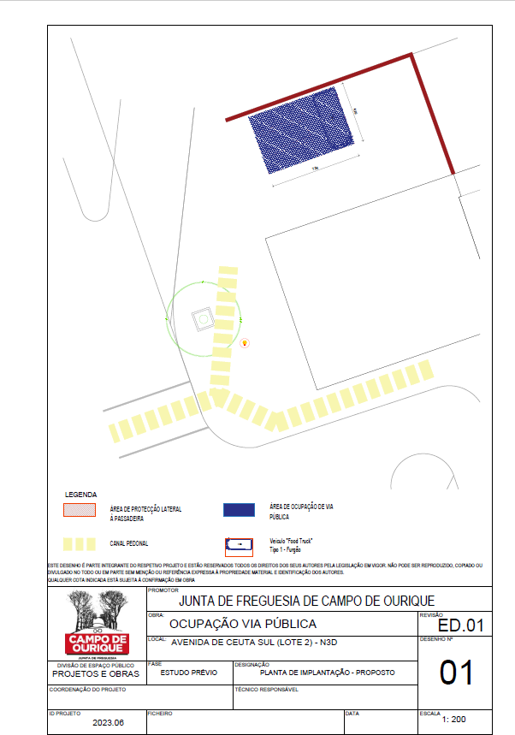

ANEXO IV
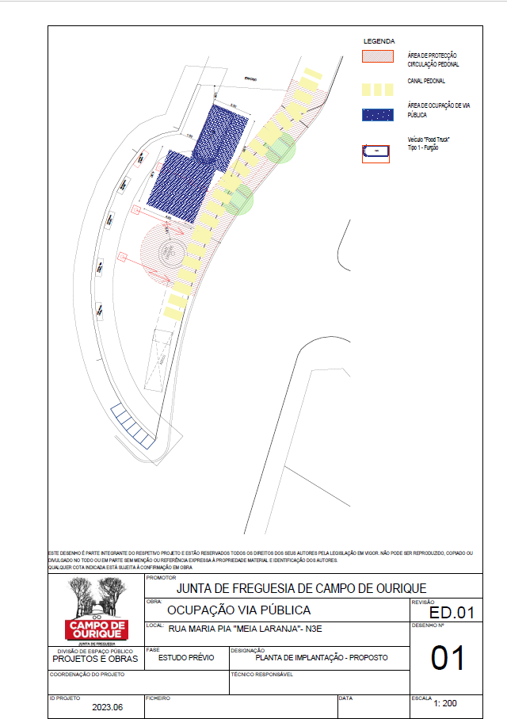

ANEXO V
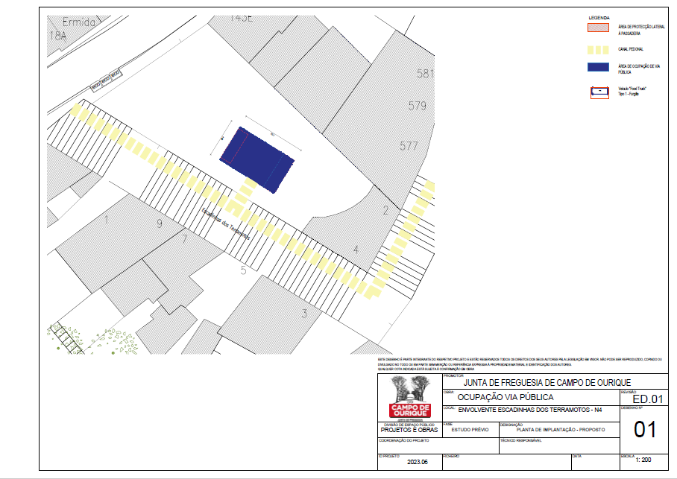

ANEXO VI
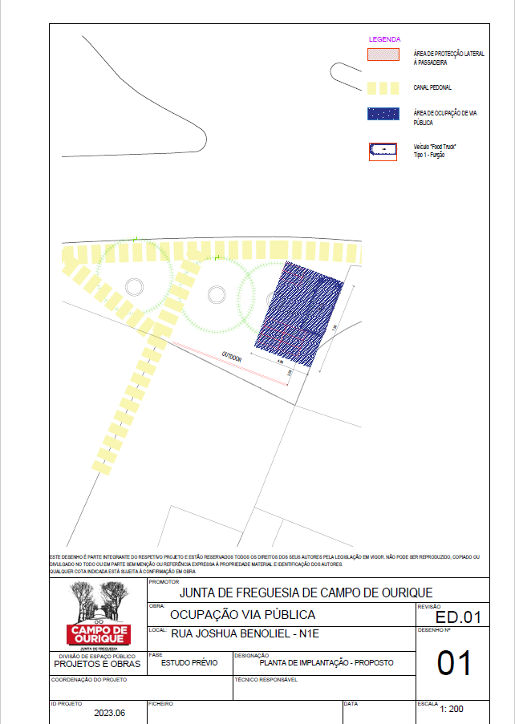

ANEXO VII
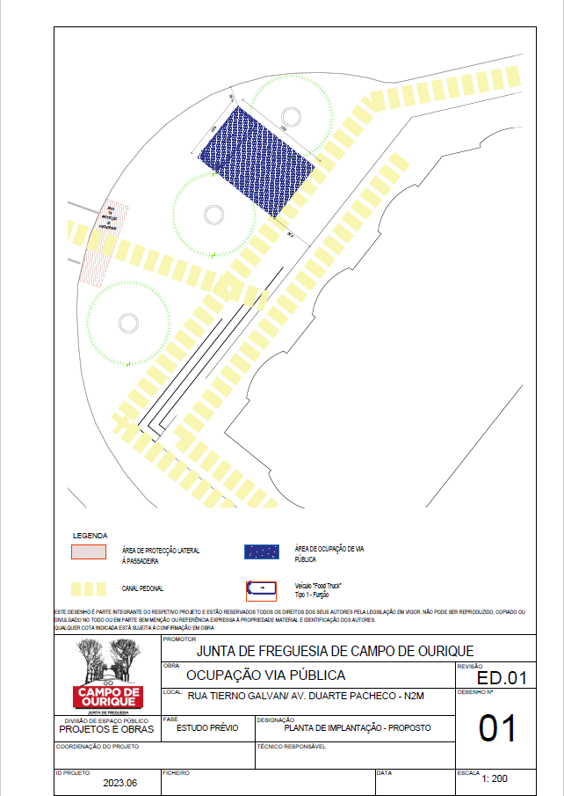

ANEXO VIII
